4-bitni R-2R DAC
Seminar u okviru kolegija UPSMSRIS

Alen Komadina
0036539877

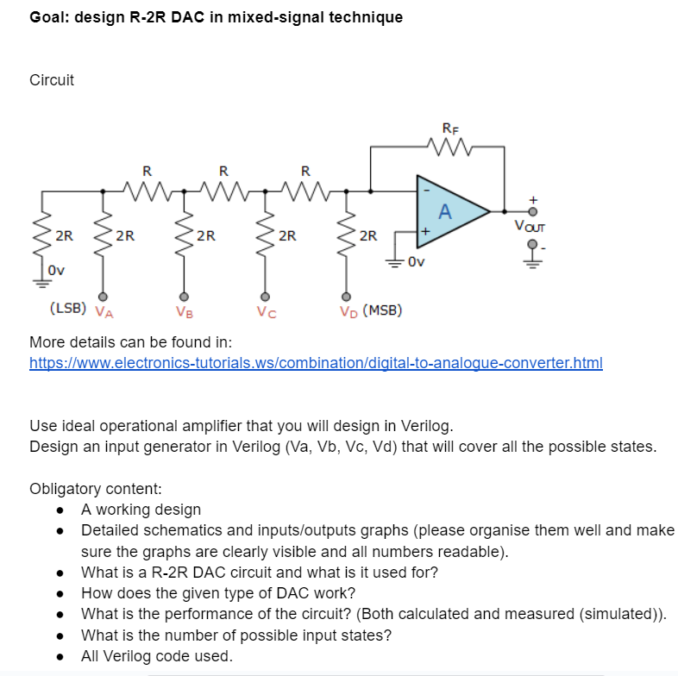
Slika 1. Načelna shema R-2R DAC-a
R-2R DAC, odnosno Resistor Ladder DAC, jest tip DAC-a koji omogućuje pretvorbu digitalnog signala u analogni naponski signal. Ime potječe od „stepenastog“ poretka otpornika, kao i od činjenice da je omjer otpora u ovakvoj strukturi 2:1 (vidljivo na slici 1). Analogni će izlaz, dakle, biti proporcionalan vrijednosti ulaznog signala – svakoj je kombinaciji bitova dodijeljena određena naponska, odnosno strujna razina; ovisno o kombinaciji na ulazu, naponi u pojedinoj grani zbrajaju se prema izlazu, a idealno operacijsko pojačalo regulira iznos izlaznog napona (skalira ga u ovisnosti o iznosima R i R_{F} te ga invertira) prema općem izrazu (1).
(1)
$$U_{OUT}=-\frac{R_{F}}{R_{IN}}U_{IN}$$
U ovom je dokumentu obrađen 4-bitni R-2R DAC, prema tome broj kombinacija na ulazu je 2⁴ = 16.
Često se R-2R koristi u audio-sustavima, instrumentaciji ili kontrolnim sustavima u industriji gdje su potrebni precizni analogni signali. Razlozi korištenja jesu jednostavnost, linearnost i relativno niska cijena u usporedbi s mnogim drugim arhitekturama DAC-a.

Prvotno je proveden analitički postupak računanja izlaznih vrijednosti za pojedinu ulaznu kombinaciju. Uzete su sljedeće vrijednosti parametara: R_{F} = R = 1 kΩ, ulaznom stanju “1” pridijeljeno je 1.67 V. U tablici 1 navedene su očekivane (apsolutne) vrijednosti izlaznog signala s obzirom na ulaznu kombinaciju
Ulazna kombinacija | U_{OUT} [mV]
0000 | 0
0001 | 104.375
0010 | 208.75
0011 | 313.125
0100 | 417.5
0101 | 521.875
0110 | 626.25
0111 | 730.625
1000 | 835
1001 | 939.375
1010 | 1043.75
1011 | 1148.125
1100 | 1252.5
1101 | 1356.875
1110 | 1461.25
1111 | 1565.625
Tablica 1. Apsolutni iznosi izlaznog signala u odnosu na ulaznu kombinaciju dobivene analitičkim postupkom.

Prije crtanja potpune sheme sklopa, valja opisati sljedeće komponente DAC-a: idealno operacijsko pojačalo i generator ulaznog signala. Verilog-kod koji ih opisuje dan je na slici 2.
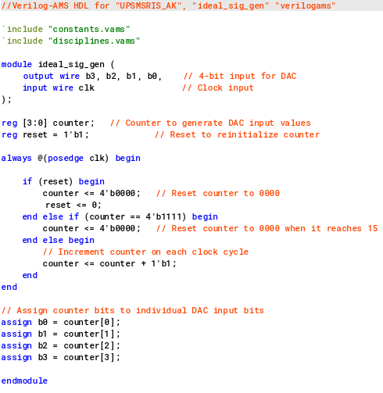
(a)
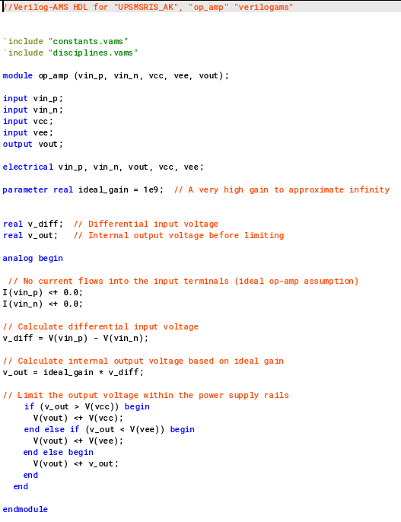
(b)
Slika 2. Verilog-kod za: (a) idealni generator ulaznog signala, (b) idealno operacijsko pojačalo.

Sljedeći je korak crtanje sheme koja je dana na slici 3.
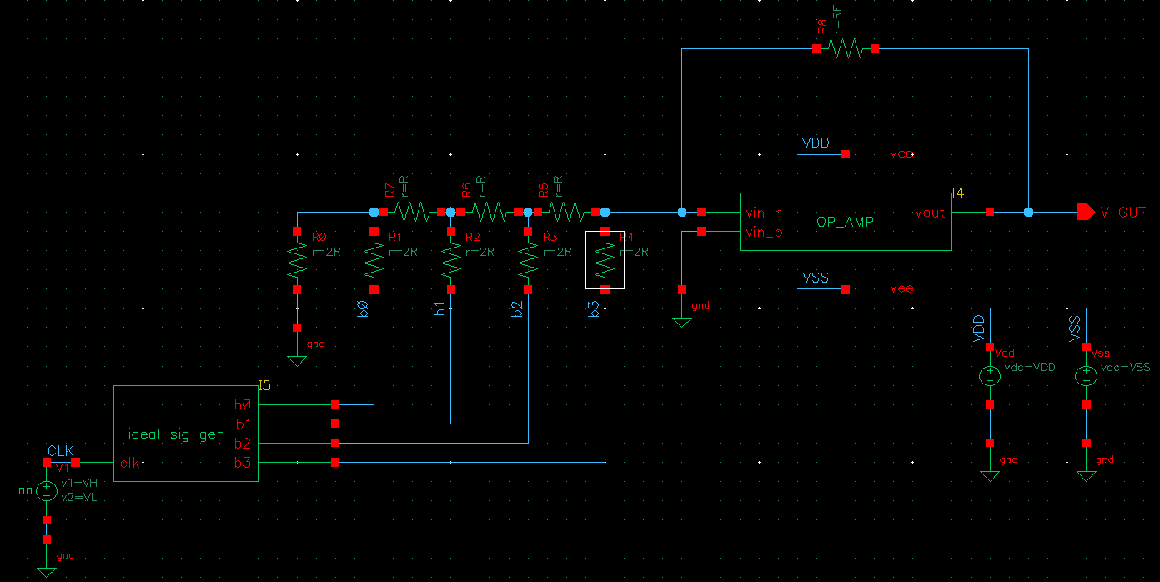
Slika 3. Shema R-2R DAC-a.
Potrebno je provjeriti je li simulacija uspješna, odnosno odgovaraju li rezultati vrijednostima dobivenim analitičkim postupkom. Na slici 4 prikazani su rezultati simulacije.
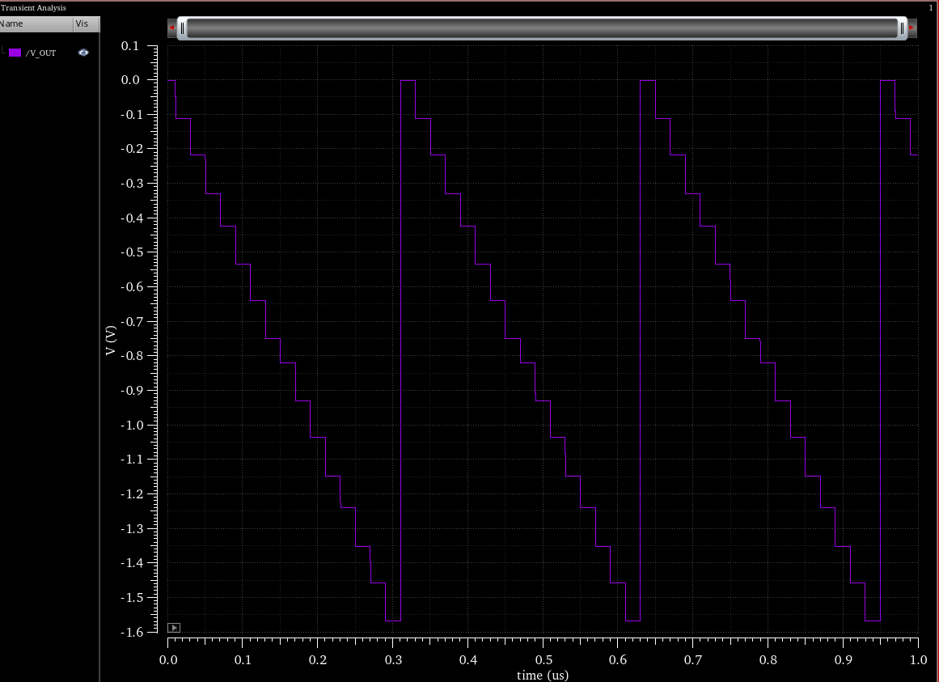
(a)
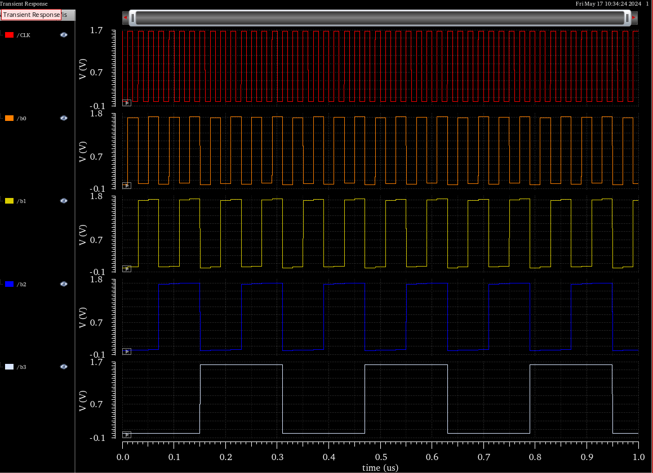
(b)
Slika 4. Rezultati simulacije uz frekvenciju signala takta 50 MHz: (a) izlazni signal, (b) ulazne kombinacije.
Zaključak: ulazni signali nisu idealnog pravokutnog oblika, stoga će i vrijednosti izlaznog signala blago odstupati od teorijske vrijednosti dobivene analitičkim proračunom. Markerima se precizno mogu očitati vrijednosti izlaznog signala te vidjeti koliko je odstupanje u odnosu na teorijske vrijednosti.

